**«День птиц»**

Ежегодно 1 апреля отмечают Международный день птиц. В год экологии важно не обойти вниманием такие мероприятия, чтобы в очередной раз обратить внимание детей на необходимость жить в гармонии с природой.

В младших группах №3 и 4 прошёл тематический день - «День птиц». В этот день с детьми проведены интересные мероприятия: познавательные беседы, из которых дети узнали, что перелётные птицы весной возвращаются в определённом порядке (сначала те, кто клюёт зёрна, затем водоплавающие, позже те, которые питаются насекомыми); просмотр презентации «Перелётные птицы». На прогулке дети наблюдали за птицами, изучая их строение, окраску, отгадывали загадки, играли в подвижные игры: «Летает – не летает», «Воробышки и автомобиль», «Вороны и гнёзда», «Птички в гнёздышке». Свои впечатления дети передали в рисунках и аппликации, некоторые творческие работы дети выполнили дома вместе с родителями.

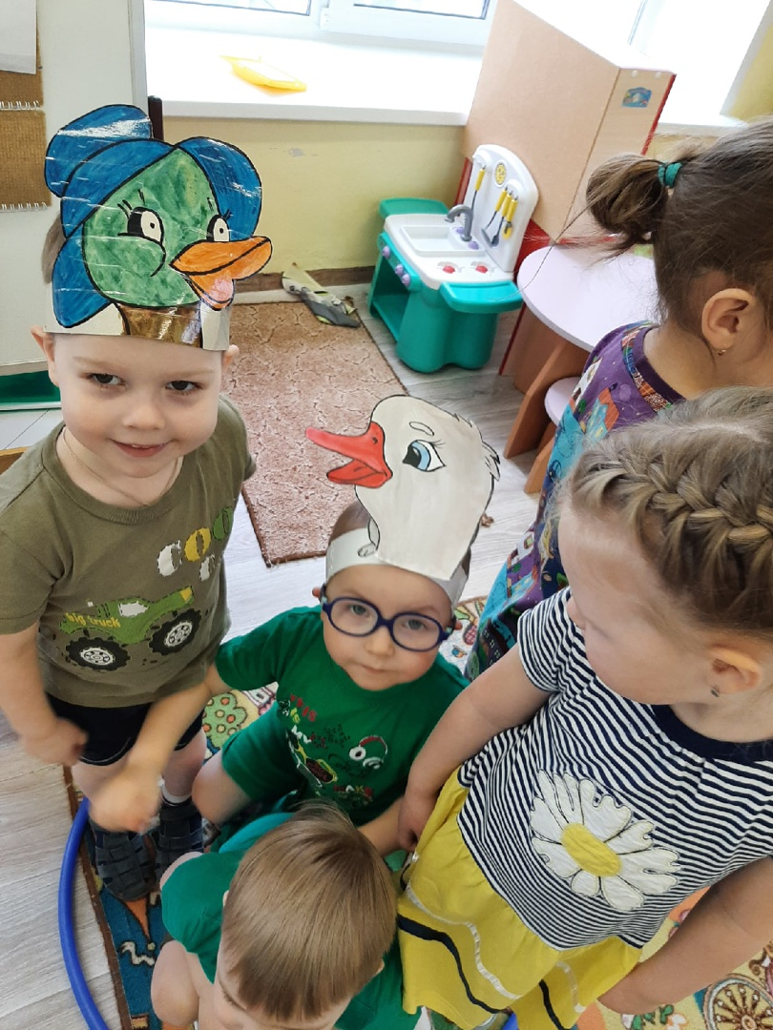В результате проведённой работы дети усвоили важное правило:

«Птиц не нужно обижать, птичкам нужно помогать!»

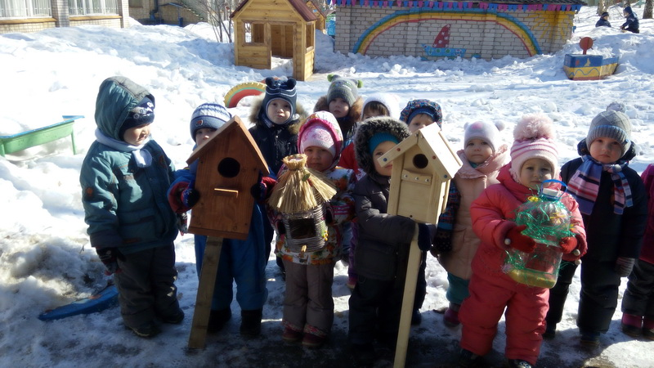

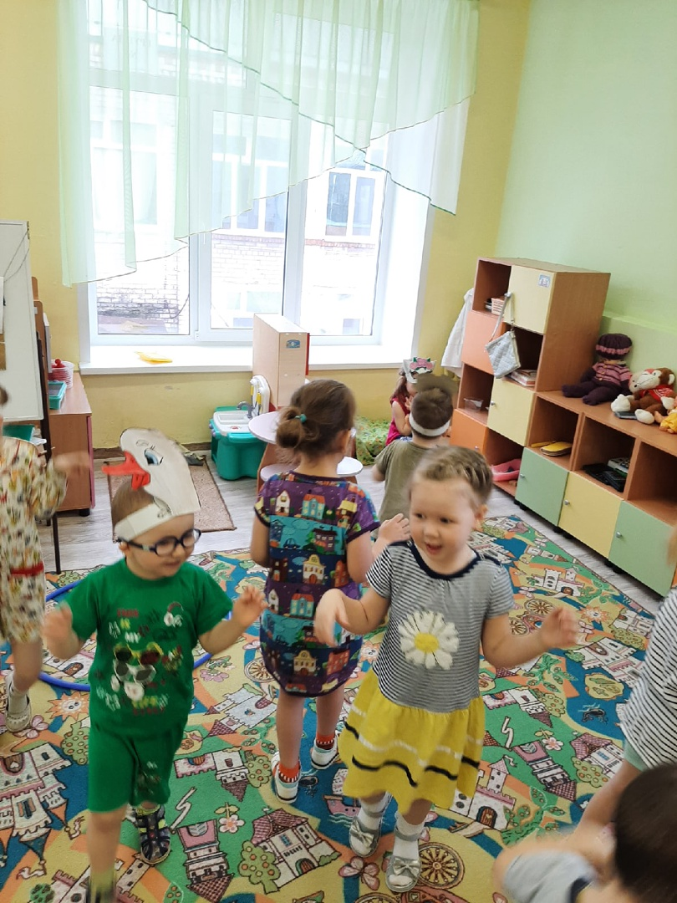Мимо сизых голубей

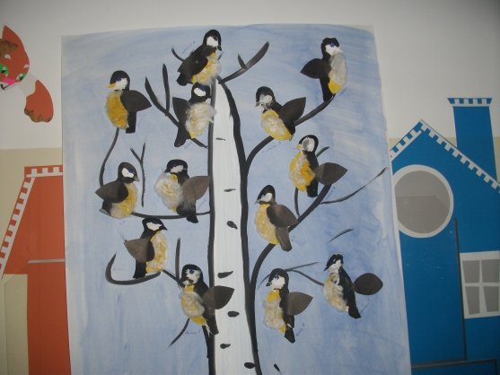Пролетает воробей.

Воробей такая крошка!

На меня похож немножко.

Шустрый маленький птенец,

Непоседа и боец.

И звенит задорный крик:

— Чик-чирик и чик-чирик!

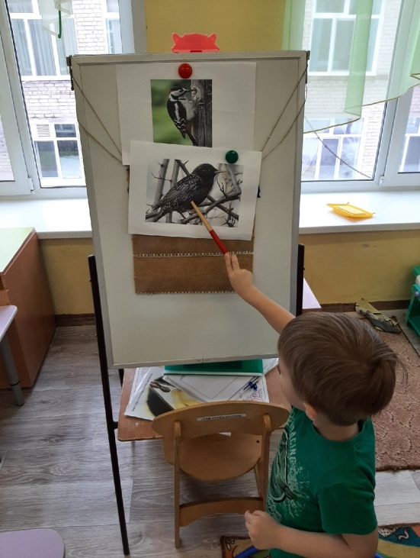

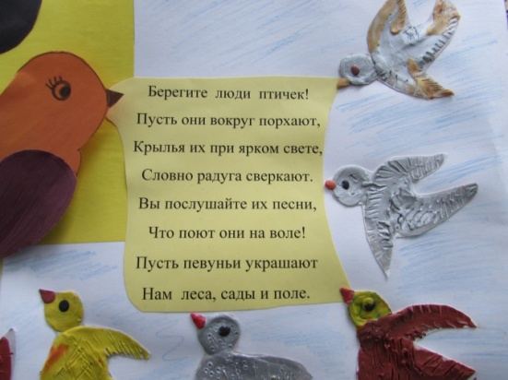

Без пальтишка,

Без сапожек,

Пара пёрышек Да ножек.

Этот храбрый воробей.